具体要求

标项一：轨道交通信号控制系统实训平台
概述：
序号 | 货物名称 | 规格型号、技术参数 | 参考图片 | 数量
1 | 轨道交通信号控制系统实训平台 | 由轨道交通信号控制系统实物组合柜和信号主控制台组成。轨道交通信号控制系统实物组合柜包含列控中心模拟机、模拟轨道（8区段）、一套移频柜内设备（发送器、接收器、衰耗盘）、防雷模拟网络盘、继电器等设备；信号主控制台包含与列控中心相关信号设备模拟系统，列控中心操作客户端，轨道交通信号控制系统维护终端。 | 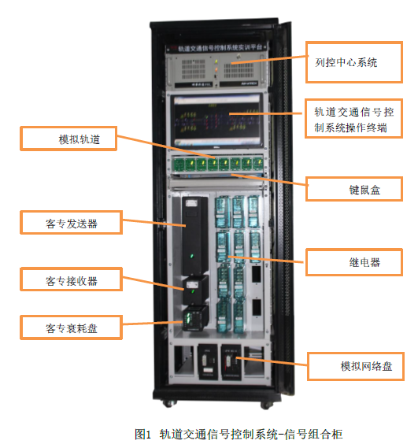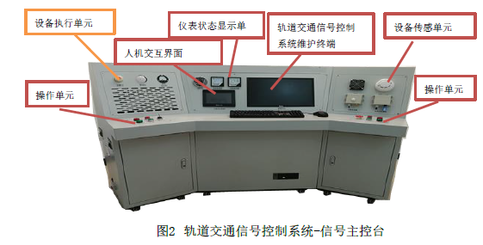 | 1

具体要求：
序号 | 名称 | 数量 | 参数
1 | 轨道交通信号控制系统实训平台 | 1 | 轨道交通信号控制系统实训平台由轨道交通信号控制系统信号组合柜和信号主控制台组成。轨道交通信号控制系统信号组合柜包含轨道交通信号控制系统软件、轨道交通信号控制系统操作终端、模拟轨道、一套移频柜内设备（发送器、接收器、衰耗盘）、模拟网络盘、继电器等设备；信号主控制台包含列控中心维护终端。  实训平台可实现符合真实列控中心规范的主要核心功能（如改方请求、轨道电路发码控制、轨道电路模拟量和开关量数据的实时监测、CAN总线通讯等功能）。实训平台需配置详细的实验指导书。设备具体技术参数如下：  一、轨道交通信号控制系统信号主控台  1.可编程逻辑控制器  1）内置数字量输入/输出：24个输入和 16 个晶体管输出。  2）26K字节程序和数据存储空间。6个独立的30kHz高速计数器，2路独立的20kHz高速脉冲输出，具有PID控制器。  3）2个RS485通讯/编程口，具有PPI通讯协议、MPI通讯协议和自由方式通讯能力。  4）模拟量采集模块：4路，可以采集0-10V，0-5V，4-20Ma的传感器信号。功耗：2W;输入电压DC5V时，要求输入电流不大远20mA;输入电压为DC24V时，要求输入电流不大于60mA  2.触摸屏  1）显示：7寸 TFT，分辨率：800 x 480，显示色彩：65536。  2）触控面板：4线模拟电阻式  3）内存：Flash储存器 (MB)：128；DRAM (MB) ：64。  4）COM连接口：COM1 RS232, COM2 RS485 2W/4W  电源：24±20%VDC；300mA@24VDC  3.主控电脑  1）显示器：18.5英寸LED  2）CPU：i5-6500  3）内存： 8G  4）硬盘：500G  5）光盘读写： DVD刻录机  6）显卡：集成显卡  4.传感器  1）温湿度传感器：为壁挂高防护等级外壳，防护等级IP65，防雨雪且透气性好。探头内置、外置可选。输出信号类型分为4-20mA\0-5V\0-10V等。  2）烟雾传感器  工业级传感器，工作电压：24V，  排烟热损失：0～99.9％，  检测面积：20平方米  报警输出：继电器常开  功能：采集周围环境是否有可燃气体或者有害气体。  3）光照传感器：为壁挂高防护等级外壳，防护等级IP65。  测量范围: 100～2000Lux，  测量精度：0.5Lux，  光谱范围：400—700（nm）可见光，  电源电压: 24VDC  5.照明灯  功率：5w DC24v  材料：车铝  电压：DC24v  光通量：100-110lm/W  6.报警灯  1）额定电压：DC24V  2）灯光报警  7.速度里程表  要求采用步进电机驱动指针，可精确显示发动机的转速,配合LCD显示屏，可清晰的显示里程。  1）连接方式：排插式连接  2）背景灯：红色或黄色可选  3）指示范围：0~200km/h  4）工作电压：12V/24V  5）输入信号：可以接原车霍尔式，或者脉冲式传感器  6）防护等级：IP67，能在水下1m的位置正常工作  8.开关及指示灯  1）绿色按钮指示灯：2个  2）红色按钮指示灯：2个  3）红色指示灯：2个  4）绿色指示灯：2个  5）钥匙开关：1个  6）急停按钮：1个  9. 漏电保护断路器  1）AC220V、2P 10A导轨安装  2）功能：过流保护、短路保护、隔离、控制  10.导轨  1）镀五彩锌，耐腐蚀性强  2）10cm两个、30cm一个  11.交流电压表  1）国际标准;IEC 51-1～9  2）国家标准：GB/T 7676.1～9  3）行业标准：JB/T 9281、JB/T 9282  4）耐压测试：频率50Hz、电压2000V、持续时间1min  5）耐受机械冲击：最大加速度为147m/s2  6）响应时间：≤4s  12.交流电流表  1）精度等级：电流电压准确度等级1.5级/2.5级，频率准确度等级1.5级，功率因数、功率等级2.5级  2）使用环境：工作温度-25℃-40℃，相对湿度≤80%  3）耐压测试：频率50Hz、电压2000V、持续时间1min  4）外磁场：当外磁场在0.4KV/M时仪表符合国家GBT7676-98  13.路由器  1）工作电压：12V  2）工作电流：0.6A  3）工作温度：0度- +40度  4）无线传输速度：450Mbps  5）有线传输速度：10/100Mbps  6）无线网络支持频率：2.4G  14.DC30V直流电流表  1）刻度：纯白色丝网印刷刻度盘  2）机芯：采用铝合金和高性能导磁材料组成，具有良好的抗震耐温能力  3）外壳：PC或阻燃PC塑料，耐温可达到120℃  4）耐压：高于2000V  5）测量范围：DC0-30V  15.AC带保险丝电源插座  1）插孔类型：三插  2）额定电流：10A  3）负载功率：2500W-3000W  二、轨道交通信号控制系统信号组合柜  1、 1 套轨道交通信号控制机柜尺寸:约1800*600*600（mm），前门钢化玻璃门，后门为铁门；机柜内配有2个风扇，1个电源，2个层板；颜色为黑色；优质冷轧钢板19英寸标准制作。配置轨道电路设备安装专用面板。  2、 1 套列控中心系统基于高性能嵌入式计算机平台，集成轨道交通信号控制系统软件，完成相应的列控逻辑信息处理。符合铁路信号系统故障导向安全原则。  3、 1 块输入输出控制（DIO）板根据列控中心逻辑处理结果，输出DC24V电平驱动安全继电器工作。可驱动32路节点。  通过采集组合架安全继电器节点电压，完成对现场信号设备的状态采集，并通过通信板发送至联锁计算机。最多可采集32路节点。  4、 2 块输入输出控制端子板  5、 1 根输入输出控制线缆  6、 1 块 CAN通信板卡具有4路CAN通信模块，用于轨道交通信号列控设备和移频设备通信。  7、 1 个通信编码ZPW2000型发送器通过CAN总线接收低频信息；产生18种低频、8种载频的高精度、高稳定的移频信号；调整轨道电路；对移频信号进行自检测。  8、 1 个通信编码ZPW2000型接收器用于对轨道模拟盘上轨道电路移频信号进行解调，动作轨道继电器同时通过CAN总线向列控中心上传轨道空闲或占用信息；给出轨道模拟盘上轨道电路断轨故障的报警条件。  9、 1 个轨道电路冗余单频衰耗盘（客专）内部有正方向继电器复示及反方向继电器复示；实现单载频区段主轨道电路调整；面板上有主发送工作灯、备发送工作灯，接收工作灯、轨道表示灯、正向指示灯及反向指示灯；主发送电源、备发送电源、主发送报警、备发送报警、功出电压、功出电流、接收电源、主机轨道继电器、并机轨道继电器、轨道继电器、轨道信号输入、主轨道信号输出、小轨道信号输出测试塞孔；  10、 2 个电缆模拟网络盘发送端和接收端模拟网络盘，模拟一定长度电缆传输特性，与真实电缆共同构成一个固定极限长度; 由0.25km、0.5km、1km、2km、2km、4km共六节组成，通过串联连接，可以构成10km以内的间隔为0.25km的40种长度。使所有轨道电路不需要根据所在位置和运行方向改变配置。  11、 10 个安全继电器方向继电器2个，轨道继电器8个，高于16.8V可靠励磁吸起，低于3.4V可靠失磁落下。  12、 8 个轨道模拟盘能够接收轨道电路电压电流，具有设置轨道分路和调整功能。能模拟断路、分路不良等故障。轨道电路信号也可连接真实铁轨或轨盘设备。  ▲13、 1 套列控中心逻辑处理软件完成列控中心逻辑处理与运算，能够仿真列控中心的真实逻辑功能，完成与移频设备的通信、发送码序和对继电器的驱动和采集的控制等功能。  ▲14、1 套操作终端软件，可完成对列控中心输入数据的修改、列控中心相关指令的拟定、系统故障的设计与恢复等。可实现列控中心状态显示，逻辑处理结果显示，可在操作终端上模拟进路排列、道岔控制、轨道占用、信号故障等各类影响列控逻辑的操作。
2 | 配套实训耗材 | 2 | 配套实训耗材

标项二：轨道交通信号与控制嵌入式综合实验系统、典型地下站机电设备系统教学系统
概况：
序号 | 货物名称 | 规格型号、技术参数 | 参考图片 | 数量
1 | 轨道交通信号与控制嵌入式综合实验系统 | 轨道交通信号与控制嵌入式综合实验系统以实验箱形式实现。实验箱内铺设仿真轨道，线路采用国际标准N比例（1:160）轨道，线路的总长度不少于1.0m，含有信号机、转辙机、道岔、应答器等信号设备，具备基本的轨道交通运营系统要素。线路形式可满足不同形式的调车作业，需包含多种渡线结构元素（如：交叉渡线、单渡线等），可满足折返作业。整个系统具有基本的轨道交通运行演示功能，如车库调车、正线行车、到站停车等，具有一定的ATC的功能。整个系统采用轨道供电，可模拟实现轨道电路功能。具有简单的ATS功能，能实现列车运行控制，区间占用指示，进路排列等功能。可实现列车自动运行，也可以实现人工调度。提供至少一种嵌入式编程芯片学习开发区域（如51单片机），满足嵌入式系统学习的基本实验内容。该实验箱除提供基础控制实验如流水灯实验、按钮控制实验、数码管显示实验、电机控制实验、液晶屏显示实验、温度传感器实验、通信类实验等。 | 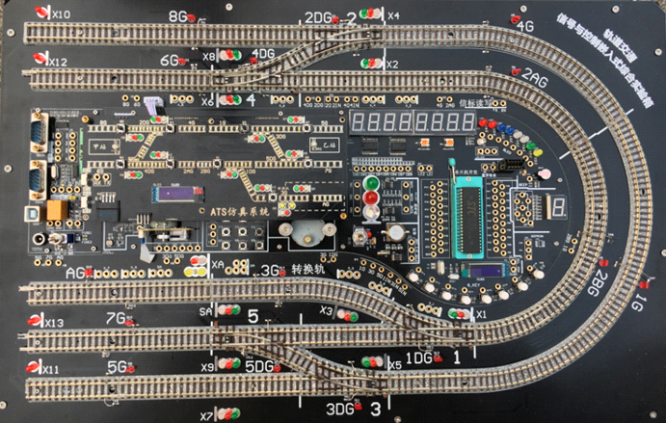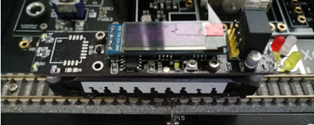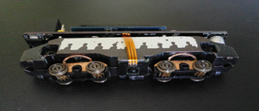  嵌入  式系  统试  验区  ATS  道岔信号机区域  轨道电路检测区  道岔信号机区域  TWC  监视区  车  辆  系  统 | 2
2 | 典型地下站机电设备系统教学系统 | 典型地下站机电设备系统教学系统可以独立利用电脑实施教学，系统具备以下相互关联的教学模块：1.车站土建结构三维立体教学模型；2.车站气体灭火系统三维立体教学模型；3.车站环境与设备监控系统三维立体教学模型；4.车站火灾自动报警系统三维立体教学模型；5.车站暖通空调系统三维立体教学模型。  各教学模块具备三维立体教学模型场景的鼠标360度全景控制漫游功能，可通过鼠标点击实现对本系统各类机电设备系统的走查与实景观看；具备各分类子系统的分别显示与集中显示功能；具备各分类机电子系统三维模型设置的语音解释与字幕提示功能；具备对整体车站的走查与浏览功能。 |  | 1

具体要求：

轨道交通信号与控制嵌入式综合实验系统
实验系统以实验箱形式实现，实验箱内铺设仿真轨道，线路采用国际标准N比例（1:160）轨道，线路的总长度不少于1.0m，含有信号机、转辙机、道岔、应答器等信号设备，各类仿真设备可实现真实设备所必需的主要功能，具备基本的轨道交通运营系统要素。线路形式可满足不同形式的调车作业，需包含多种渡线结构元素（如：交叉渡线、单渡线等），可满足折返作业。整个系统具有基本的轨道交通运行演示功能，如车库调车、正线行车、到站停车等，具有一定的ATC的功能。整个系统采用轨道供电，可模拟实现轨道电路功能。具有简单的ATS功能，能实现列车运行控制，区间占用指示，进路排列等功能。可实现列车自动运行，也可以实现人工调度。提供至少一种嵌入式编程芯片学习开发区域（如51单片机），满足嵌入式系统学习的基本实验内容。
该实验箱除提供基础控制实验如流水灯实验、按钮控制实验、数码管显示实验、电机控制实验、液晶屏显示实验、温度传感器实验、通信类实验等，还需提供以下专业实验：
▲一、独立信号设备类实验
1、信号机控制实验
运用实验箱提供的模拟信号机，实现点亮绿灯（直行）、红灯（停止）、白灯（侧行）、红白灯（引导信号）实验。
2、转辙机控制实验
运用实验箱提供的模拟转辙机，实现道岔定操、反操实验，同时给出相应位置的表示。
3、发车表示器模拟实验
运用实验系统提供的数码管和发车表示器，通过嵌入式控制，实现在站台区段占用后数码管根据预先设定的发车时刻显示发车倒计时，倒计时归零后显示晚点时刻，站台离去区段占用后显示熄灭，同时满足倒计时15秒时使设在站台上的发车表示器指示灯闪烁，0秒时常亮，列车占用离去区段后熄灭的要求，并具备扣车显示和催发显示的技术要求。
等其他一系列轨旁设备类模拟实验。
▲二、车载类实验
1、列车运行控制实验
学生运用实验箱提供的列车模型，能够控制列车自动在模拟轨道上进行正反向运动，并保证其不会冲出轨道区域（即拉风箱运行）。
2、信标读取实验
学生运用列车模型上安装好的信标天线，读取预先安装在轨道模型中间的信标，同时能够把读到的信标识别号在模拟列车上的液晶屏上显示出来。
3、站台精确停车实验
学生在保证模拟列车精确读取信标的基础上，以预先读到的信标为参考依据，控制列车自动在模拟站台轨道上停稳并停在预先规定的停车窗口内停准，精确停车误差小于规定值。
▲三、信号联锁综合实验
学生将之前进行轨旁和车载各个实验项目的内容综合，在实验箱上完成车站行车自动控制的任务。
1、道岔、进路联锁实验；
2、信号机、道岔联锁实验；
3、道岔、进路联锁实验；
4、列车进路设置实验；
5、列车折返模式实验。
等一系列综合类实验。
▲需提供满足以上各类实验项目的实训指导书，打印装订成册，供专家现场评审。
厂家需提供免费培训服务。

典型地下站机电设备系统教学系统
一、建设内容清单及技术要求
- 建设内容清单
序号 | 品目名称 | 单位 | 数量
典型地下站机电设备系统教学平台
1 | 车站土建结构三维立体教学模型开发 | 套 | 1
2 | 车站气体灭火系统三维立体教学模型开发 | 套 | 1
3 | 车站环境与设备监控系统三维立体教学模型开发 | 套 | 1
4 | 车站火灾自动报警系统三维立体教学模型开发 | 套 | 1
5 | 车站暖通空调系统三维立体教学模型开发 | 套 | 1
- 建设内容及技术要求
序号 | 开发项目 | 技术规格要求 | 数量
1 | 车站土建结构三维立体教学模型开发 | 包括如下主要结构（提供相应软件系统附图）：  按城市轨道交通运营标准具备有不少于2个正式地面出口；  1）具备城市轨道交通典型地下车站大系统结构模型；  2）具备城市轨道交通典型地下车站站厅层、站台层结构；  3）具备城市轨道交通典型地下车站上下行轨道结构及站台车辆； | 1套
2 | 车站气体灭火系统三维立体教学模型开发 | 包括如下主要结构（提供相应软件系统附图）：  1）具备城市轨道交通典型地下车站气灭钢瓶间完成结构及其内部储气情况、管路情况；  2）具备城市轨道交通典型地下车站气体灭火系统至少5个以上保护单元的场景模型，且每个保护区内应按轨道交通设计规范标准配置相应电气控制模型；  3）具备城市轨道交通典型地下车站气体灭火系统高压集流管路结构； | 1套
3 | 车站环境与设备监控系统三维立体教学模型开发 | 包括如下主要结构（提供相应软件系统附图）：  1）具备城市轨道交通典型地下车站BAS系统完整总线网络结构；  2）具备城市轨道交通典型地下车站冷冻水系统分布结构； | 1套
4 | 车站火灾自动报警系统三维立体教学模型开发 | 包括如下主要结构（提供相应软件系统附图）：  1）具备城市轨道交通典型地下车站FAS系统完整总线网络结构；  2）具备城市轨道交通典型地下车站FAS系统RI/O控制系统分布结构； | 1套
5 | 车站暖通空调系统三维立体教学模型开发 | 包括如下主要结构（提供相应软件系统附图）：  - 具备城市轨道交通典型地下车站冷冻水系统、冷却水系统、冷却塔、冷水机组、水处理仪等完整总线网络结构；  - 具备城市轨道交通典型地下车站VRV系统等完整管线线网络结构
6 | 软件功能 | - ▲具备三维立体教学模型场景的鼠标360度全景控制漫游功能，可通过鼠标点击实现对本系统各类机电设备系统的走查与实景观看。  - 具备个分类子系统的分别显示与集中显示功能；  - 具备个分类机电子系统三维模型设置的语音解释与字幕提示功能；  - 具备对整体车站的走查与浏览功能； | 1套

